Муниципальное дошкольное образовательное учреждение
“Детский сад № 69”
Утверждаю
Заведующая МДОУ
“Детский сад № 69”
____________ Налейкина Н.А.

Проект
«Алёнушкины сказки.»
Автор-разработчик воспитатель Валеева А.К.

г.о.Саранск 2012г.

Актуальность:
Мы все сейчас наблюдаем агрессивность детей к друг другу и к своим родителям, которые всегда идут у них на поводу. Просмотрев далеко не нравственные мультфильмы, у детей искажается представление о нравственных качествах. С раннего детства идёт формирование нравственных качеств человека. И для решения этой проблемы и был разработан план «Алёнушкины сказки» так как считаю, что добрые сказки должны войти в детский быт . Сказки всегда близки к детям. Дети всегда сравнивают образы сказочных героев с реальными людьми. Русские сказки прочно входят в жизнь детей. Воспитывают добрые чувства и нравственное отношение к окружающему миру.

Гипотеза исследования:
Использование народных сказок оказывает позитивное влияние на развитие нравственных качеств детей младшего дошкольного возраста. Необходимые условия для ознакомления детей с русскими народными сказками, разработанные диагностические методики и тесты, грамотно составленные методические рекомендации помогут раскрыть нравственную сущность народной сказки, эмоционально раскрепостить ребенка.

Цель проекта:
Изучение влияния русских народных сказок на развитие нравственных качеств детей младшего дошкольного возраста.

Задачи проекта
Образовательные задачи:
- Знакомство с историческими справками по данной проблеме.
- Изучение метода моделирование.
- Изучение и обобщение методического обеспечения по данной проблеме.
- Обобщения педагогического опыта педагогов и психологов по данной работе.
- Теоретический анализ педагогического, психологической литературы по данной работе.

Практические задачи:
- Педагогические наблюдения (тестирование, наблюдение, анкетирование).
Для решения поставленных задач и проверки исходных положений нами использован комплекс взаимосвязанных методов исследования. Ведущими стали следующий метод:
- анкетирование родителей на темы воспитания в семье.

Ожидаемый результат:
Повышение уровня нравственного воспитания.
Сформированность осознанность в потребности русских народных сказках.
Приобщение детей и родителей к нравственному воспитанию в лице народных сказок.

Участники проекта:
Дошкольники , родители воспитанников, воспитатели, музыкальный руководитель, инструктор по физическому развитию.

Ожидаемые результаты:
Для детей:
1.Повышение эмоционального , психологического благопалучия.
2.Сформированния нравственного воспитания.
Для родителей:
1.Педагогическая помощь о нравственном воспитании детей.
2.Повышения уровня познаний.
Для педагогов:

1. Повышение теоретического уровня и профессионализма педагогов.
2. Личностный и профессиональный рост.
3. Самореализация.
4. Моральное удовлетворение.

Тип проекта:
практико - ориентированный, групповой, долгосрочный

Этапы проекта
1. Подготовительный :
Изучение научной литературы, создание условий, тестирование.
Знакомство(беседа, чтение, книги.)
2. Основной:
Реализация проекта.
Восприятие сказки (настольный театр, обыгрывание сказки.)
3. Заключительный :
Обработка полученных результатов.
Художественная деятельность( рисование, лепка.)

Основные формы реализации проекта:
- оснащение комфортной, для реализации проекта, среды:

понимая важность воспитания валеологической культуры подрастающего поколения, родители помогают в оформлении книжных уголков. Совместно с родителями мы оформляли книжный уголок в группе, подбирали атрибуты ,составляли картотеки игр, собирали информацию о нравственном воспитании детей с помощью народных сказок.

- проведение бесед и консультаций для родителей и педагогов;

для родителей и педагогов были проведены как индивидуальные, так и коллективные беседы и консультации: «О нравственном воспитании », «Чему учат народные сказка», «Нетрадиционные формы работы педагога с семьями.
Я уверена ребенок не когда не будет «трудным» ,если воспитатели и родители будут использовать сказки для общения с детьми.

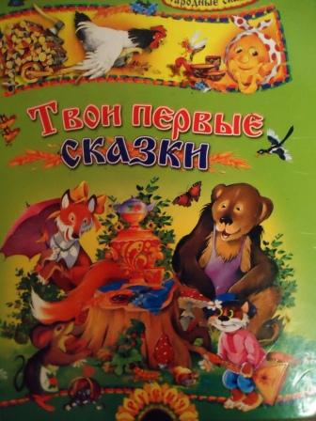

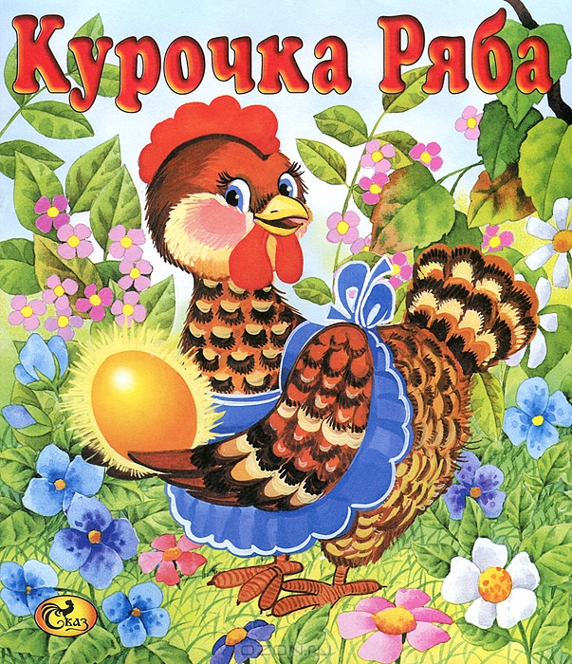

Конспект занятия по нравственному воспитанию "Беседа по сказке "Курочка Ряба" в первой младшей группе.

Программное содержание:
- Понять содержание сказки, воспитывать у детей отзывчивость, любовь и уважение к семье. Учить детей сопереживать героям сказки. Воспитывать внимание и усидчивость, использовать в речи вежливые слова (здравствуйте, пожалуйста, до свидания).
- Вызвать желание детей помочь бабушке и дедушке -нарисовать для них простые( белые) яйца.
- Закреплять умение правильно держать кисть, обмакивать её в краску, снимать лишнюю краску о край баночки и рисовать округлые формы. Закреплять знание белого цвета.
Пособия:
Настольный - театр бабушка и дедушка, курочка, 0,5 листа жёлтого цвета, гуашь белая и жёлтая, кисти на каждого ребёнка.
Предварительная работа:
Рассказывание сказки вне занятий, беседа с детьми о вежливых словах, индивидуальная работа по рисованию, рассматривание яиц: жёлтого(золотых) и белого (простых) цвета.
Методические приёмы:
Беседа по сказке, проговаривание отдельных фраз, радоваться за оказанную помощь героям сказки.
Ход занятия:
Дети заходят в группу и садятся на стульчики. В центре стоит ширма с приготовленными игрушками.
Воспитатель:
- Здравствуйте дети!
Дети (хоровой и индивидуальный ответы)
- Здравствуйте!
Воспитатель:
- Сегодня я вас приглашаю в театр посмотреть сказку "Курочка Ряба". А вы знаете как надо вести себя в театре?
Дети (хоровой и индивидуальный ответы):
- Да! Тихо сидеть, слушать, хлопать.
Воспитатель:
- Правильно, ребятки! А тетерь похлопайте в ладоши и сказка начнётся.
Дети хлопают в ладоши. Воспитатель садится за ширму и надевает на руки куклы бибабо.
Воспитатель:
- Жила-была семья: бабушка, дедушка и курочка Ряба. Семья жила дружно, друг друга любили и заботились. Дедушка с бабушкой заботились о курочке, кормили её, гладили. А курочка Ряба несла им яйца. Но однажды снесла яйцо не простое, а….
Дети (хоровой и индивидуальный ответы):
- Золотое!
Воспитатель:
- Да, вот , беда! Пробегала мышка …
Дети ( хор. и индивид. ответы):
- Хвостиком махнула.
Воспитатель:
- Да и разбила его. Плачут дедушка с бабушкой, плачет курочка Ряба- жалко ей яйца своего. И не знают что делать. Что же делать, ребятки? Как утешить их?
Дети (хор. и индивид. ответы):
- Пожалеть, погладить.
Воспитатель:
- Давайте мы скажем им: -" Не плачьте, пожайлуста, мы вам поможем.
Дети произносят хором или индивидуально.
Воспитатель обращает внимание детей на стол, где лежат листы бумаги, кисти, краски и предлагает детям нарисовать на жёлтом листе яйцо простое(белое), выбирая краску.
После рисования показать свои рисунки и подарить их героям сказки.
Куклы( дедушка, бабушка, курочка):
- Спасибо, дорогие ребятки! Вы помогли нашей семье. Нам снова весело. До свидания.
Дети (хор. и индивид. ответы):
-До свидания!
Занятие закончено.
Итог занятия:
Побеседовать с детьми об их семьях. Детский сад - это тоже большая семья, мы живём дружно. И всем желаем жить дружно и беречь свои семьи.
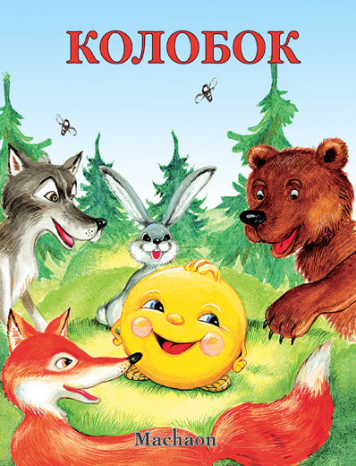
Конспект занятие по сказке «Колобок» по нравственному воспитанию детей.
Цель: познакомить со сказкой «Колобок» (обработка К. Ушинского)
Задачи:1. Продолжать учить детей внимательно слушать воспитателя; понимать и употреблять в своей речи слова, обозначающие эмоциональные состояния (весёлый, печальный, этические качества (хитрый, добрый) .
2. Развитие речи, памяти, умение интонационно выделять речь персонажей.
3. Воспитывать доброе отношение к героям сказки.
Оборудование: иллюстрации разных художников к книге, муляж-капуста, маленькие мячики по количеству детей, раскраски с изображением колобка по количеству детей.
Ход образовательной деятельности:
Раздаётся стук (фонограмма) .
Ребятки, что это за звук? Как вы думаете, кто это к нам скачет? Большой он или маленький? Не можете догадаться, тогда отгадайте загадку!
Маленький трусишка
По лесу скакал,
Всё морковку и капусту искал! (зайчик)
Да, сегодня к нам в гости пришёл зайчик. Посмотрите, какой он красивый! Как вы думаете, какой он? (весёлый, добрый, красивый). А что любит кушать зайчик? (морковку, капусту). А посмотрите, что это в лапках у зайчика? (капуста). Зайчик хочет с нами со всеми познакомиться, сейчас каждый из вас будет брать капусту в руки и чётко произносить своё имя, вот так – меня зовут Ирина Николаевна (передаю капусту одному из детей, а тебя как зовут? И т. д. Вот и познакомился с вами зайчик. А мы знаем стишок про зайчика, ребятки, давайте расскажем.
Зайчик (пальчиковая гимнастика) .
Ловко с пальчика на пальчик
Скачет зайчик, скачет зайчик.
Вниз скатился, повернулся,
И опять назад вернулся.
Снова с пальчика на пальчик
Скачет зайчик, скачет зайчик.
Как же зайчику понравилось стихотворение, про то, как он скачет. Но зайчик любит не только скакать, а ещё слушать сказки. Он мне шепчет на ушко, что хочет послушать сказку про колобка. А вы, ребята, знаете кто такой колобок? (ответы детей). Воспитатель зачитывает отрывок, обобщая ответы детей: «Замесила тесто на сметане, скатала колобок». А, колобок, какой формы? (круглый). Давайте поищем в нашей игровой комнате предметы круглой формы (дети ходят по комнате, находят разноцветные мячики, каждый берёт по одному мячику). У каждого из вас мячики в руках, какой они формы? Круглые, как колобки. Давайте покажем, как бабка колобок скатала (катание мячиков между ладонями). Потом бабка изжарила колобок в масле и положила его на окошечко остудить. Значит, колобок, какой был? (горячий). А чтобы его остудить, что нужно сделать? Подуть. Давайте покажем зайчику, как мы можем сильно дуть, будем ветерком.
Ветерок (дыхательная гимнастика) .
Сильный ветер вдруг подул,
С колобка весь жар он сдул.
Чтение сказки так, чтобы дети радовались, когда колобок благополучно убегал от зверей, и огорчались, понимая, что лиса перехитрит его.
Вопросы по тексту сказки:
Что же говорили колобку заяц, волк и медведь, повстречавшись с ним? «Колобок, колобок! Я тебя съем! »
А кого потом встретил колобок? Рыжую лису.
А какой оказалась лиса? Хитрая.
Давайте вместе покажем, какая бывает лиса.
Рыжая лиса (зрительная гимнастика) .
Ходит рыжая лиса
Щурит хитрые глаза.
Смотрит хитрая лисица,
Ищет, чем бы поживиться.
Пошла лиска на базар,
Посмотрела весь товар.
Захотела колобка,
Побежала в лес она.
Завершая занятие, воспитатель сообщает, что многие известные художники делали рисунки к сказке «Колобок» Ю. Васнецов, А. Савченко, Л. Токмаков, В. Гильдеев и др.
Показывает книжки про колобка, просит внимательно рассмотреть их, показать рисунок, который понравился больше и рассказать почему.
И наш гость- зайчишка тоже любит рисовать и хочет подарить вам свои рисунки с
изображением колобка, только он не успел его разукрасить, поможем ему?
Вот только зайчику пора уходить в лес, он благодарит нас за то, что мы прочитали ему сказку. Какую сказку мы сегодня читали? Колобок. Чем же закончилась сказка? Лиса съела колобка, перехитрила его.
Скажем зайчику до свидания, поблагодарим за рисунки, а вы ребятки берите карандаши и приступайте к работе.

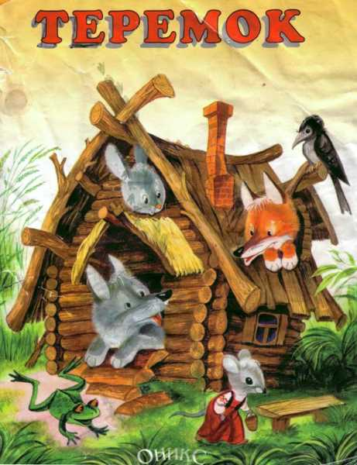

Конспект занятия по нравственному воспитанию «Теремок»

Оборудование: сказочный домик с большим окном, куклы для кукольного театра, Д/и «Разложи по возрастанию». Аудиозапись «Моцарт для малышей».
Цель: Продолжить знакомство с обитателями животного мира.
Задачи:
• Образовательная: продолжить знакомство детей с обитателями леса, закрепить знания детей о месте проживания.
• Развивающая: развивать связную речь, внимание, память, логическое мышление. Развивать умение обосновывать свои действия с картинками.
• Воспитательная: воспитывать доброжелательное отношение к обитателям леса.
Ход занятия
1. Орг. момент. Появление сказочника.
– Здравствуйте, дорогие ребята!
Здравствуйте, гости дорогие!
Я хочу пригласить вас в сказку.
За лесочком, на опушке,
Чья-то спряталась избушка.
Не избушка, теремок,
Он не низок, не высок.
Терем, терем, покажись,
Покружись, остановись,
К лесу задом, к нам лицом,
И окошком и крыльцом.
– Я предлагаю вам посмотреть и послушать сказку «Теремок».
2. Показ сказки.
Воспитатель показывает театрализацию сказки. Просмотр сказки детьми.
3. Физ. минутка.
«Строим дом».
Целый день – тук да тук,
Раздаётся звонкий стук. Руки сжаты в кулаки, большие пальцы подняты вверх. Правым большим пальцем ударяем по большому пальцу левой руки.
Молоточки стучат,
Строят дом для зверят. Стучать кулачок о кулачок.
Пусть мой домик кос и крив,
Посмотри, как он красив!
Видишь – из окошка
Выглянула кошка! Сложить ладони, образовав «крышу». Посмотреть на домик со всех сторон.
Ветер воет: «У-у-у!
В клочья домик разорву! » Сильно подуть на домик.
Но он крепкий домик мой,
Хоть косой он и кривой! Сблизить ладони, покачать соединёнными ладонями влево-вправо.
Пусть неделю ветер воет –
Домик мой меня укроет! Поднять «крышу» над головой.
4. Беседа по сказке.
– Кто первый увидел теремок?
– Кто ещё прибегал к теремку?
– Кто сломал теремок? Почему? – Мышка.
– Лягушка, лиса, волк, заяц.
– Медведь. Потому что медведь большой.
5. Д/и «Разложи по возрастанию».
Каждому из детей предлагается набор картинок – зверей жителей теремка. Звери изображены одной величины. Нужно разложить картинки по увеличению размера животных. Дети раскладывают картинки, обосновывают их расположение.
6. Логическое упражнение.
– Ребята, в сказке все звери жили дружно. А на самом деле могли в одном месте встретиться все герои этой сказки? Обоснуйте свой ответ.
7. Словесная игра «Кто, где живёт? »
– Скажите, какой домик у мышки?
– Где живёт лягушка?
– Где домик у зайца?
– Какой домик у лисы?
– А какой у волка?
– Как называется дом у медведя? – Норка.
– В болоте, в пруду.
– Под кустом.
– Нора.
– Логово.
– Берлога.
8. Итог занятия. Прощание со сказочником.

Консультация для родителей о нравственном воспитании детей.
Дошкольное детство- важнейший период в нравственном становлении личности. Нравственное воспитание происходит благодаря целенаправленным педагогическим воздействиям, ознакомлению ребенка с нравственными нормами поведения в процессе различной деятельности (играх, труде, занятиях). Все это является для ребенка своеобразной школой, где он приобретает опыт моральных отношений, усваивает правила поведения, элементарную культуру деятельности, культуру речи и главное- у него формируется нравственное отношение к окружающему миру.
Целесообразно организованная деятельность детей играет ведущую роль в их воспитании. В практической деятельности ребенок усваивает и накапливает нравственный опыт. Он усваивает правила поведения в коллективе сверстников, учится поступать в соответствии с нормами морали, проявлять уважительное отношение к взрослым, дружно играть и трудиться со сверстниками, помогать им поддерживать порядок, бережно относиться к вещам.
Вне деятельности правила поведения, нравственные представления становятся формальными. Дети, хотя и знают, как надо поступать в ситуациях, складывающихся в повседневной жизни, нередко совершают поступки прямо противоположные. Поэтому в воспитательной работе нужно чаще использовать пример взрослых. Психолого-педагогической основой этого приема является ярко выраженная склонность детей к подражанию, а также стремление поступать таким образом, чтобы получить одобрение взрослого. Пример всегда конкретен, легко воспринимается дошкольниками, осмысливается ими и переносится в собственную деятельность.
При этом особое значение имеет пример самих родителей. Подражая родителям. Дети копируют их манеры поведения, мимику, жесты: так же здороваются, улыбаясь взрослому и сверстникам, вежливо обращаются с просьбой, благодарят за услугу, проявляют озабоченность, обнаружив беспорядок, заметив огорчение товарища и т. д. действия взрослого они копируют в играх. По примеру взрослого дети охотнее включаются в труд, проявляют волевые усилия, не бросают работу незаконченной. Положительно-эмоциональное отношение родителей к процессу труда также влияет на детей, взрослые заражают их своим оптимизмом, постоянной готовностью включиться в работу.
Дети чутко воспринимают характер взаимоотношений, сложившихся в семье и копируют их. Ребенок с удовольствием аккуратно расправляет и вешает свою одежду в шкаф, видя, как это делает папа. Если же костюм отца небрежно брошен на стул, трудно будет убедить ребенка соблюдать порядок. В семье всегда легко включить ребенка в полезную для других работу: подмести пол, вымыть посуду, полить цветы, почистить туфли. Такой труд не всегда интересует ребенка и задача родителей заинтересовать результатом, объяснить необходимость такого труда: мы без твоей помощи не справимся- мама и папа не успевают, они тоже работают. «Саша, ты хорошо вымыл посуду, как мама и теперь все после ужина могут отдохнуть. »
Родителям необходимо помнить, что дети должны уметь занять себя, не мешая другим, уметь считаться с общественным мнением, оказать услугу, стремиться прийти на помощь.
Например: отец с сыном вернулись с прогулки. Они возбуждены, громко обсуждают увиденное. В соседней комнате отдыхает бабушка. Переходя на шепот папа предупреждает сына- тише, бабушка спит. Человек отдыхает- значит в квартире должна быть тишина- закон. Доброе отношение к людям должно быть естественным: я как папа. Соседка несет тяжелую сумку- давай поможем! Мама пришла с работы, устала- сын поможем маме раздеться, напоим чаем.
В нравственном развитии детей, в становлении их характера большое значение имеет формирование моральных норм и привычек культурного поведения, которые оказывают решающее влияние на отношения, возникающие в трудовой, игровой и учебной деятельности. Здесь влияние семьи особенно велико. Поэтому родители должны быть примером в культуре общения, отношения к окружающим, как вести себя дома, в гостях, в обществе взрослых и сверстников.
Близкий человек, мать и отец, становится для ребенка образцом, которому он подражает, воплощением тех нравственных норм, в соответствии с которыми он строит свое поведение. Родители организуют жизнь ребенка, передают ему свой опыт. Пример родителей, нравственная атмосфера, царящая в семье, накладывают глубокий отпечаток на всю жизнь.

